[I128-1809] Убрать из DBNFLC бд RDR проверку на поле 31. устаревшее
Оглавление

[I128-1809] Убрать из DBNFLC бд RDR проверку на поле 31. устаревшее
Тип | Версия | Статус | Приоритет | Исполнитель
⚙️ Исправление ошибок | 2026.1 | 🔘 Завершено | Средний | Белинская Мария Александровна
Компоненты: Технологическое обеспечение системы ИРБИС 64/128
Завершено: 09.10.2025 10:23
if a(v31) and &unifor(‘IPRIVATE,FIO,’)=’’ then/‘1 Не введено и не установлено ФИО регистратора’ fi/

в 128 вызывает проблемы
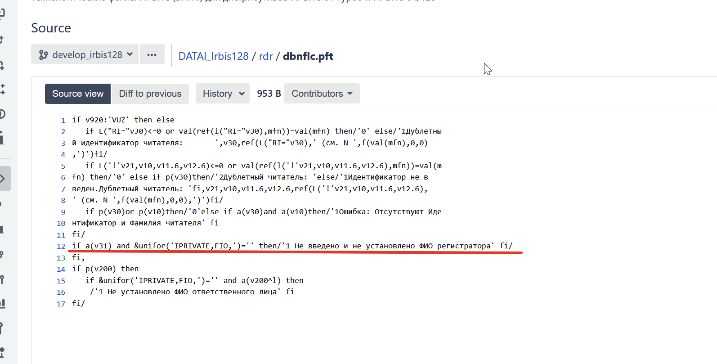
Рисунок 1 - image-2025-10-03-22-38-27-001.png

